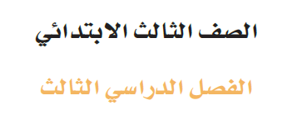


ورقة عمل الدرس الرابع
آداب المجالس ( 2 )

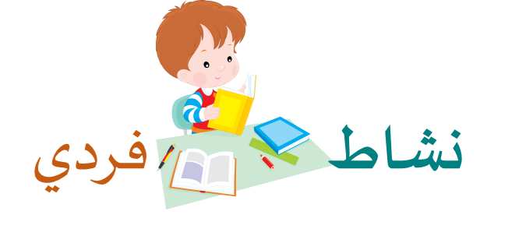
الاسم : ................................................................. الصف : ( 3 / )

السؤال الأول:
اختر الإجابة الصحيحة :
- أي من المجلس تختار : المجلس الأول يكثر فيه ذكر الله ،والثاني يقاطع المتحدث فيه ،والثالث يكثر فيه الكذب في المزاح.
◻المجلس الأول.
◻المجلس الثاني.
◻المجلس الثالث.
- من آداب المجالس عدم رقع الصوت ومقاطعة حديث المتحدث.
◻صواب
◻خطأ

- من آداب المجالس......
◻رفع الصوت.
◻عدم مقاطعة المتحدث.
◻ذكر الله.

- تعتبر كل المجالس مجالس خير.
◻صواب
◻خطأ
- لابد من المحافظة على دعاء كفارة المجلس وحفظه.
◻صواب
◻خطأ
- من السلوكيات الإيجابية في المجالس رفع الصوت بالحديث لإنها حرية شخصية.
◻صواب
◻خطأ
السؤال الثاني :
أكمل مكان الفراغ

- يسمى الدعاء(سبحانك اللهم وبحمدك أشهد أن لا إله إلا أنت أستغفرك وأتوب اليك) ب .......................... المجلس.
- المجالس نوعان مجالس خير ومجالس ...................



مستوى الاتقان :

